Servicios Escolares
FIRMAS
Lic. Javier Miranda B.  Coordinador Administrativo | Dra. Guadalupe Guillermina Quintanilla Calderón  Dirección | Dra. Guadalupe Guillermina Quintanilla Calderón  Dirección
ELABORÓ | REVISÓ | AUTORIZÓ

Contenido

Títulos de Capítulos
- Objetivos

- Análisis de riesgos y oportunidades

- Alcance

- Fundamento Normativo y Técnico

- Términos y definiciones

- Herramientas

- Descripción del procedimiento

- Documentos y Registros

- Apéndice No. 1

Objetivo
Atender de manera eficiente la inscripción, re-inscripción elaboración y entrega de actas de evaluaciones, historiales académicos, certificados de estudio y constancias que satisfagan los requisitos de los docentes- estudiantes y otras partes interesadas.
2. Análisis de riesgos y oportunidades (Ver apéndice 1 de este documento).
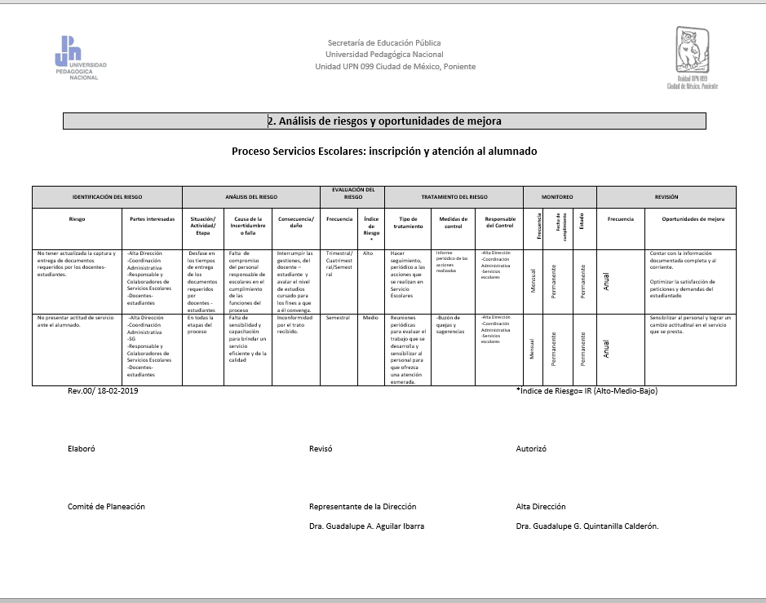

3. Alcance

Este procedimiento aplica en la inscripción, reinscripción y toda atención administrativa al alumnado y otras partes interesadas de la Unidad UPN 099 CDMX, Poniente.
4. Fundamento Normativo y Técnico:
Requerimiento 8.2., 8.2.1, 8.2.2., 8.2.3., 8.6., 8.7., de la Norma ISO 21001:2018.

5. Términos y definiciones:

Acción preventiva: acción para eliminar la causa de una No Conformidad potencial.
Auditoría Interna: proceso sistemático, independiente y documentado para obtener evidencias de la auditoría y evaluarlas de manera objetiva con el fin de determinar la extensión en que se cumplen los criterios de auditoría del SGOE de la organización.
Documento: Información y su medio de soporte.
Documento de Origen Externo: Documento que no es generado como parte del Sistema de Gestión de Calidad, pero que se utiliza como referencia para mantener la eficaz planeación y control de los procesos.
Formato: Documento que pertenece al Sistema de gestión de calidad de la organización y establece de forma predeterminada una plantilla específica para estandarizar el llenado de un registro.
Información: Datos que poseen significado.
Mejora Continua: proceso recurrente de optimización del SGOE para lograr mejoras en el desempeño de los procesos, de forma coherente con la Política de Gestión de la organización.
No conformidad: incumplimiento de un requisito.
Organización: compañía, corporación, firma, expresa, autoridad o institución o parte o combinación de ellas, sean o no sociedades, pública o privada, que tiene sus propios funciones y administración.
Parte interesada: persona o grupo que tiene interés o está afectado por la organización.
Proceso: Conjunto de actividades mutuamente relacionadas o que interactúan las cuales transforman elementos de entrada en resultados.
Procedimiento: forma especificada de llevar a cabo una actividad o un proceso.
Registro: Documento que presenta resultados obtenidos o proporciona evidencia de actividades desempeñadas.
Seguimiento: El seguimiento y la evaluación (SyE) de las actividades de desarrollo tienen la finalidad de proveer un medio para aprender de la experiencia anterior, mejorar la prestación de servicios, planificar y asignar recursos y demostrar los resultados.

6. Herramientas:
Reuniones Generales con la Alta Dirección y/o Coordinación Administrativa.

7. Descripción del Procedimiento
No. | Área | Descripción de la Actividad
1 | Responsable y Equipo de Servicios Escolares | Informa r a la comunidad universitaria sobre las convocatorias para el ingreso a los diferentes programas educativos que ofrece a Unidad UPN 099 CDMX, Poniente, así como de los requisitos para inscripción y fechas.
2 | Coordinador Administrativo | Enlace con CENEVAL para aplicación del Examen de Admisión, acorde al programa de interés. Recibir resultados y comunicarlos a la Alta Dirección
3 | Alta Dirección | Reunión de organización para detallar la inscripción en curso, con el Coordinador Administrativo, la Responsable y Equipo de Servicios Escolares.
4 | Responsable y Equipo de Servicios Escolares | Registrar aspirantes aprobados por CENEVAL  Recibir la documentación requerida para inscripción:  - Acta de Nacimiento, en copia y original para cotejar  - Certificado de estudios inmediato anterior, en copia y original para cotejar  - Constancia de Servicios  - Formato de recepción de documentos  - Solicitud de registro para inscripción  - Copia del CURP  - Copia de identificación  - Fotografías  - Copia de voucher bancario por concepto de depósito, pago de inscripción
5 | Responsable y Equipo de Servicios Escolares | Conformar/actualizar los expedientes del alumnado bajo los  LINEAMIENTOS que habrán de observar las dependencias y entidades de la Administración Pública Federal para la publicación de las obligaciones de transparencia señaladas en el artículo 7 de la Ley Federal de Transparencia y Acceso a la Información Pública.  Resguardar los expedientes en el locker de seguridad exprofeso para preservar la propiedad de los alumnos.
6 | Responsable y Equipo de Servicios Escolares | Recibir la documentación requerida para re- inscripción:  - Certificado parcial de estudios del programa a re-inscribirse  - Constancia de Servicios  - Formato de recepción de documentos  - Copia de identificación  - Fotografías  Copia de voucher bancario por concepto de depósito, pago de inscripción
7 | Responsable y Equipo de Servicios Escolares | Elaborar Registros de Asistencia y Calificaciones para entregar a Responsables de Programa Académico, quienes los distribuyen a los académicos del programa que coordinan.
8 | Responsable y Equipo de Servicios Escolares | Al término de curso, los Responsables de Programa Académico entregar de Actas de Evaluación, de cada uno de los cursos, para capturar los datos, posteriormente, elaborar los certificados, parciales y/o terminales para llevar a la Alta Dirección para firmar y sellar y entregar a cada uno de los docentes- estudiantes, lo que avala los resultados de aprendizaje, en cada periodo.
9 | Responsable y Equipo de Servicios Escolares | Atender las bajas temporales o definitivas, solicitadas por el docente- estudiante, mediante un escrito.  Entrevistar al interesado para corroborar la causa/problema de la toma de decisión para alejarse del programa y darle a conocer si hay soluciones alternas que planteará la Alta Dirección.
10 | Responsable y Equipo de Servicios Escolares | Para la baja temporal o definitiva, se recibe oficio del docente- estudiante y se entrega su acuse, se archiva en su expediente y se registra la baja temporal/definitiva.
 |  | Fin del procedimiento.

8. Documentos y Registros
LEY FEDERAL DE TRANSPARENCIA Y ACCESO A LA INFORMACIÓN PÚBLICA
Última reforma publicada DOF 27-01-2017
http://www.diputados.gob.mx/LeyesBiblio/pdf/LFTAIP_270117.pdf
ACUERDO QUE TIENE POR OBJETO EMITIR LAS DISPOSICIONES GENERALES EN LAS MATERIAS DE ARCHIVOS Y DE GOBIERNO ABIERTO PARA LA ADMINISTRACIÓN PÚBLICA FEDERAL Y SU ANEXO ÚNICO.
DOF: 15/05/2017
http://dof.gob.mx/nota_detalle.php?codigo=5482571&fecha=15/05/2017
LEY GENERAL DE TRANSPARENCIA Y ACCESO A LA INFORMACIÓN PÚBLICA
Nueva Ley publicada en el Diario Oficial de la Federación el 4 de mayo de 2015
http://www.diputados.gob.mx/LeyesBiblio/pdf/LGTAIP.pdf
LEY FEDERAL DE TRANSPARENCIA Y ACCESO A LA INFORMACIÓN PÚBLICA
Última reforma publicada DOF 27-01-2017
http://www.diputados.gob.mx/LeyesBiblio/pdf/LFTAIP_270117.pdf
LINEAMIENTOS que habrán de observar las dependencias y entidades de la Administración Pública Federal para la publicación de las obligaciones de transparencia señaladas en el artículo 7 de la Ley Federal de Transparencia y Acceso a la Información Pública.
Miércoles 1 de noviembre de 2006
http://inicio.ifai.org.mx/MarcoNormativoDocumentos/Lineatranspaart7-1-NOV-06.pdf
ACUERDO mediante el cual el Pleno del Instituto Nacional de Transparencia, Acceso a la Información y Protección de Datos Personales, establece las bases de interpretación y aplicación de la Ley General de Transparencia y Acceso a la Información Pública
Miércoles 17 de junio de 2015
http://inicio.ifai.org.mx/MarcoNormativoDocumentos/BASES%20DE%20INTERPRETACI%C3%93N%20DE%20LA%20LEY%20GENERAL.pdf

Registro | Periodo de Retención | Forma de Archivo | Localización | Disposición Final | Responsable de Retención
Copia de lineamientos y criterios institucionales para Servicios Escolares | 1 Año | Físico/  Digital | Carpeta de Responsable de  Investigación | Archivo muerto | Responsable de  Servicios Escolares
Minutas de reuniones | 1 Año | Físico/ | Carpeta de Responsable de  Investigación | Archivo muerto | Responsable de  Servicios Escolares
Bitácora | 1 Año | Físico | Carpeta de Responsable de  Investigación | Archivo muerto | Responsable de  Servicios Escolares
Buzón de para quejas/sugerencias | 1 Semestre | Físico | Buzón Servicios Escolares | Archivo muerto | Responsable de  Servicios Escolares
Oficio de Confidencialidad | Permanente | Físico | A la vista de los Docentes Alumnos | Archivo muerto | Responsable de  Servicios Escolares
Bitácora de Archivo | Permanente | Físico | Servicios Escolares | Archivo muerto | Responsable de  Servicios Escolares

9. Apéndice No. 1
Análisis de Riesgos y Oportunidades de Mejora

